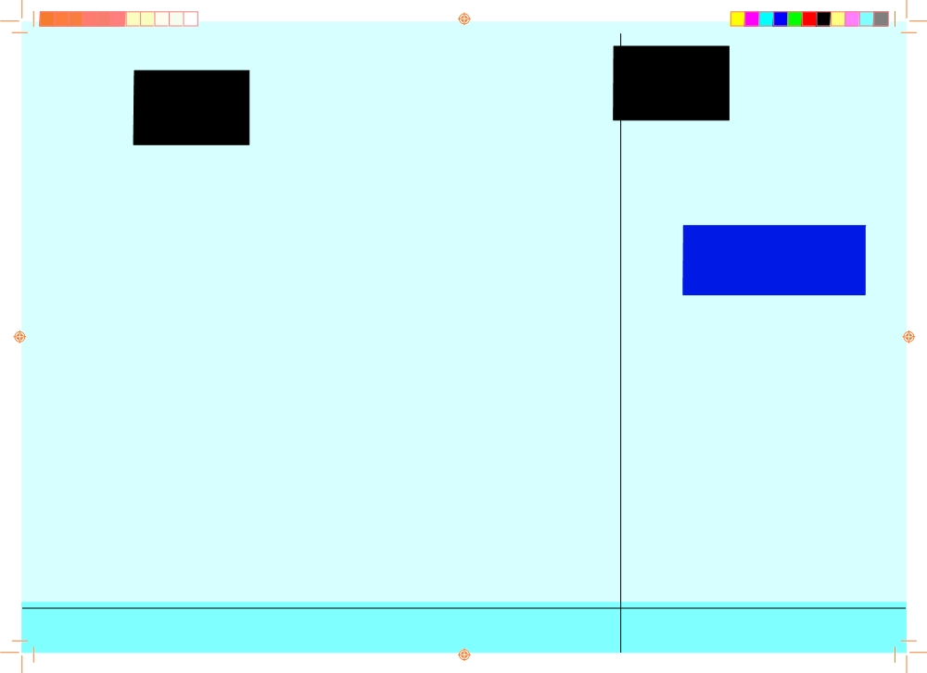




La Segreteria Provinciale Uilca di Brescia
in collaborazione con La Segreteria Regionale Uilca Lombardia
e La Segreteria Nazionale Uilca

ANTIRICICLAGGIO

In…..formiamoci

INVITO

Segreteria Provinciale Uilca Brescia

Viale Italia 11/a - Brescia
telefono 0303771665 - -fax 0302404546

Sabato 7 maggio 2011
Ore 9,3030
AC HOTEL - BRESCIA
Via Giulio Quinto Stefana, 3 - Brescia

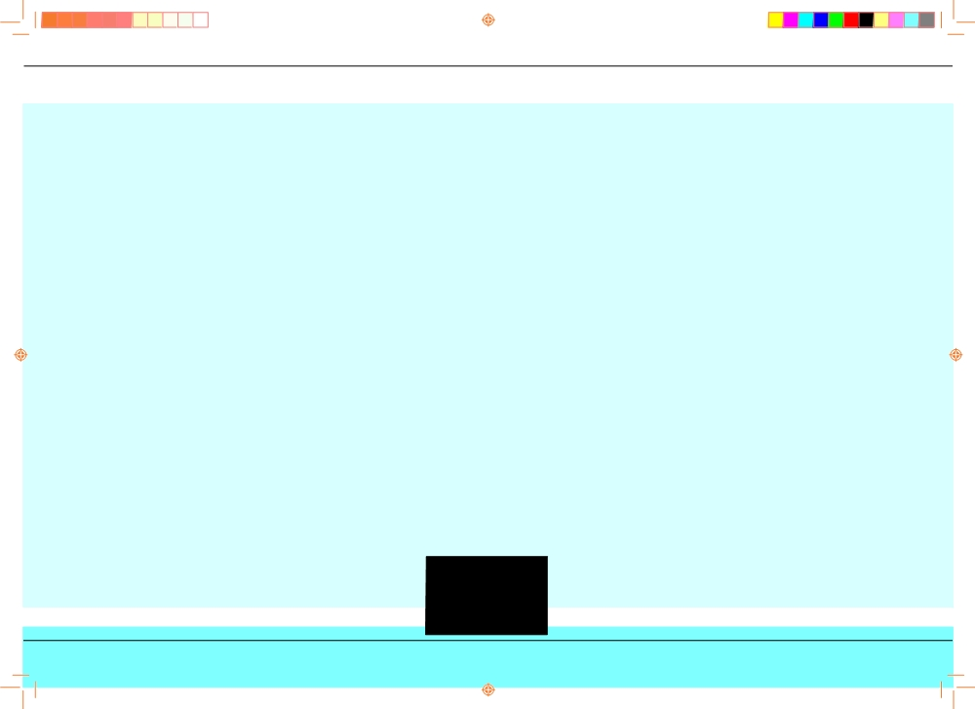
.

Il riciclaggio è il fenomeno con il quale avviene la reintroduzione del denaro proveniente da reati nell’economia nazionale, al fine di occultarne e dissimularne l’origine illecita.

Il riciclaggio danneggia l’economia legale, in quanto altera le normali condizioni concorrenziali dei mercati e costituisce un pericolo per l’efficienza e la stabilità del sistema finanziario.

L’importanza che i fenomeni di criminalità legata al riciclaggio hanno assunto negli ultimi anni, conduce, necessariamente, ad una forte presa di conoscenza, da parte di tutti quanti operano nei settori potenzialmente coinvolti, ivi comprese le Organizzazioni Sindacali, sulla centralità dei soggetti “destinatari” degli obblighi previsti dal d.lgs.231/2007.

L’elevato grado di responsabilizzazione
dell’organizzazione bancaria nel suo complesso non può avere ricadute sulla singola risorsa: formazione aziendale, strumentazione aziendale adeguata, riservatezza e responsabilità personale, sono alcuni degli elementi di criticità che vanno analizzati per un loro adeguamento, sia normativo che contrattuale.

PROGRAMMA:

ore 9,30
Apertura lavori
Saluti degli ospiti

Introduzione:
Luigi Bernardi
Segretario Generale Provinciale UILCA di Brescia

Sono previsti gli interventi di:
Generale di Brigata Fabio Migliorati Comandante Provinciale della Guardia di Finanza di Brescia
Avv. Simona Benvenuto - Foro di Roma
Giovanni Staiano - ABI - Settore Affari Legali
Flavio Seno - Uilca Banca d’Italia
Giovanni Gallo - Resp.le Area Antiriciclaggio - Gruppo Ubi Banca
Valeria Cavrini - Segretaria Nazionale UILCA

Coordina i lavori:
Paolo Zucca - Giornalista de “Il Sole 24 ore”

Durante i lavori è previsto un coffee break

